12.30新龙中一班今日动态
一、来园情况
今天能准时入园的小朋友是：赵翊帆、陆钦瀚、罗恩哲、吕秦川、刘然诺、高翊桐、谢意增、周佳毅、吴 律、曹李安、王启轩、李依恬、楚慕凡、许米诺、黄馨宁、仇思诺、万佳妮、高依诺、赵诺一、杜妍汐、蔡书歆、赵伊凡经过提醒后，小朋友们都能签到。但是有几个小朋友的水杯袋还需要再绕绕好哦！

二、区域活动
今天小朋友们都能根据自己的计划进入相对应的区域开展游戏，游戏中能专注且尝试合作游戏。
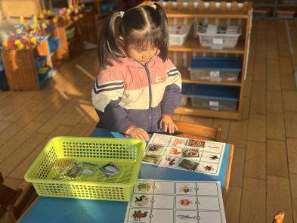  仇思诺在科探区给小动物找家，她能区分不同小动物的家 | 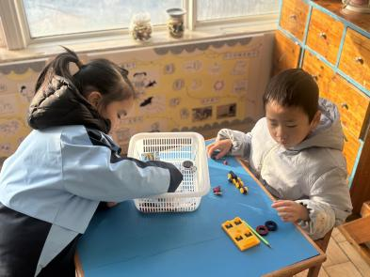  杜妍汐和谢意增在科探区玩磁铁系列的游戏，探究让磁力小车动起来的原理 | 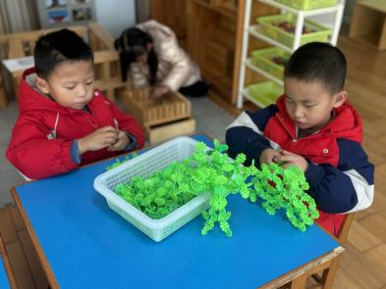  陆钦瀚和曹李安在桌面建构用雪花片拼了兔子和大树
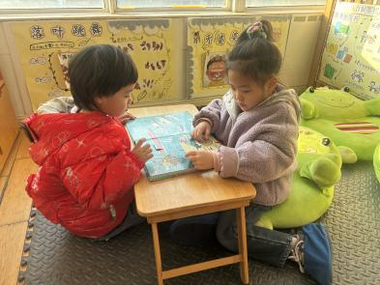  蔡书歆和万佳妮在图书区看绘本《揭秘海洋》 | 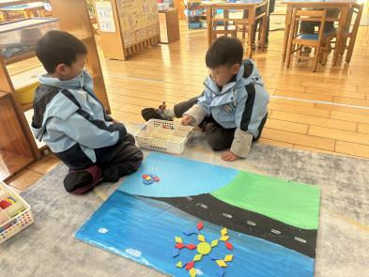吴律和吕秦川在益智区用拼图拼雪花、滑板车 | 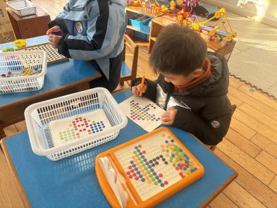  王启轩在益智区配对小伞
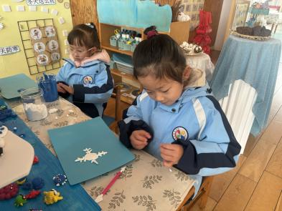  赵诺一在美工区用超轻黏土做雪花，先搓成小长条，再进行组合 | 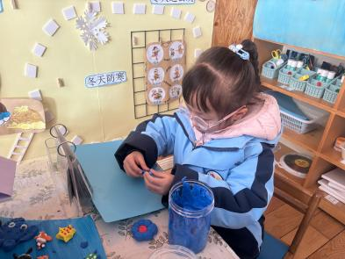  李依恬在美工区用超轻黏土搓圆做花和雪花 | 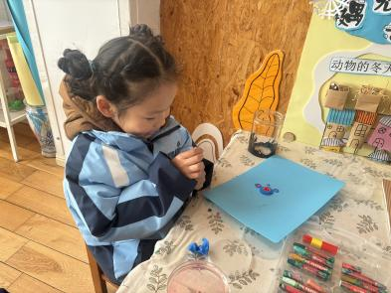  黄馨宁在美工区用超轻黏土做贝壳和小花

三、户外活动
今天我们开展了户外混班游戏，户外场地分别是木头滑滑梯、轮胎区，活动中，小朋友们能自主选择场地开展游戏，用爬、吊单杠、滑等多种方式玩转户外，希望小朋友们能更加注意安全哦！避免奔跑中撞伤！

四、集体活动《语言：小雪花》
《小雪花》是一则短小精练、意境优美、富有趣味性的诗歌，内容贴近幼儿生活同时又不乏大胆、奇特的想象。诗歌里把冬天里的雪花拟人化了，夸张形象地描述了雪花飘落下来的自然变化和奇妙，吸引着幼儿的好奇与想象，给予幼儿美的想象的空间。本次活动先以猜谜导入，引出雪花，接着引导幼儿通过观察图片、朗诵诗歌等形式理解诗歌内容，体验诗歌的优美意境。
中班的孩子开始留心于周围美好的事物，对自然界的变化充满了好奇和幻想，而他们对冬天里雪花的兴趣更是浓厚，愿意欣赏观察雪景，但往往不能很好地用完整的词句进行表达。同时，中班的孩子喜欢具有一定意境的诗歌，在图片、背景音乐等的帮助下能较快进入诗歌情境中来理解诗歌内容。孩子们还很喜欢朗诵诗歌，有的幼儿朗诵时能注意语气与语调的变化。
在活动中，赵翊帆、陆钦瀚、谢意增、周佳毅、吴 律、曹李安、王启轩、李依恬、楚慕凡、许米诺、仇思诺、万佳妮、高依诺、赵诺一能理解诗歌内容，尝试有感情地朗诵诗歌。
罗恩哲、吕秦川、刘然诺、高翊桐、杜妍汐、蔡书歆、赵伊凡、黄馨宁能感受诗歌的优美意境，体验“我”在雪中尽情嬉戏的愉快情绪。

五、请你关注
各位家长，明天在园我们开展“元旦游园会”，可以给孩子穿戴好看的服装过来参加活动哦！

